新中国前三十年粮食产量在全世界的排名很不错
改革开放后，很多人都说新中国前三十年发展慢，尤其是农业。事实到底如何呢？
根据联合国粮农组织的粮食产量数据，我们来看看真相。
什么是粮食产量呢？
根据国家统计局《领导干部应知应会主要统计指标诠释》：
【在中国，粮食产量是指一个地区谷物、豆类和薯类全年的生产总量，通常也称为粮食总产量。
粮食按生产季节分类可分为夏收粮食、早稻和秋收粮食；按品种分类可分为谷物、豆类和薯类。其中，谷物包括稻谷、小麦、玉米以及其他谷类（如谷子、高粱、大麦、燕麦、荞麦等）；豆类包括大豆、绿豆、红小豆等；作为粮食统计的薯类只包括马铃薯和甘薯，木薯作为其他农作物统计，其他薯类作为蔬菜统计。
谷物和豆类粮食作物，一律按脱粒、晒干后的原粮折国家标准含水量计算产量，薯类粮食作物中的马铃薯和甘薯以鲜薯5:1折算成粮食产量。】
1、谷物单产
1961-1978年世界各国（地区）谷物单产（橙色为中国）：
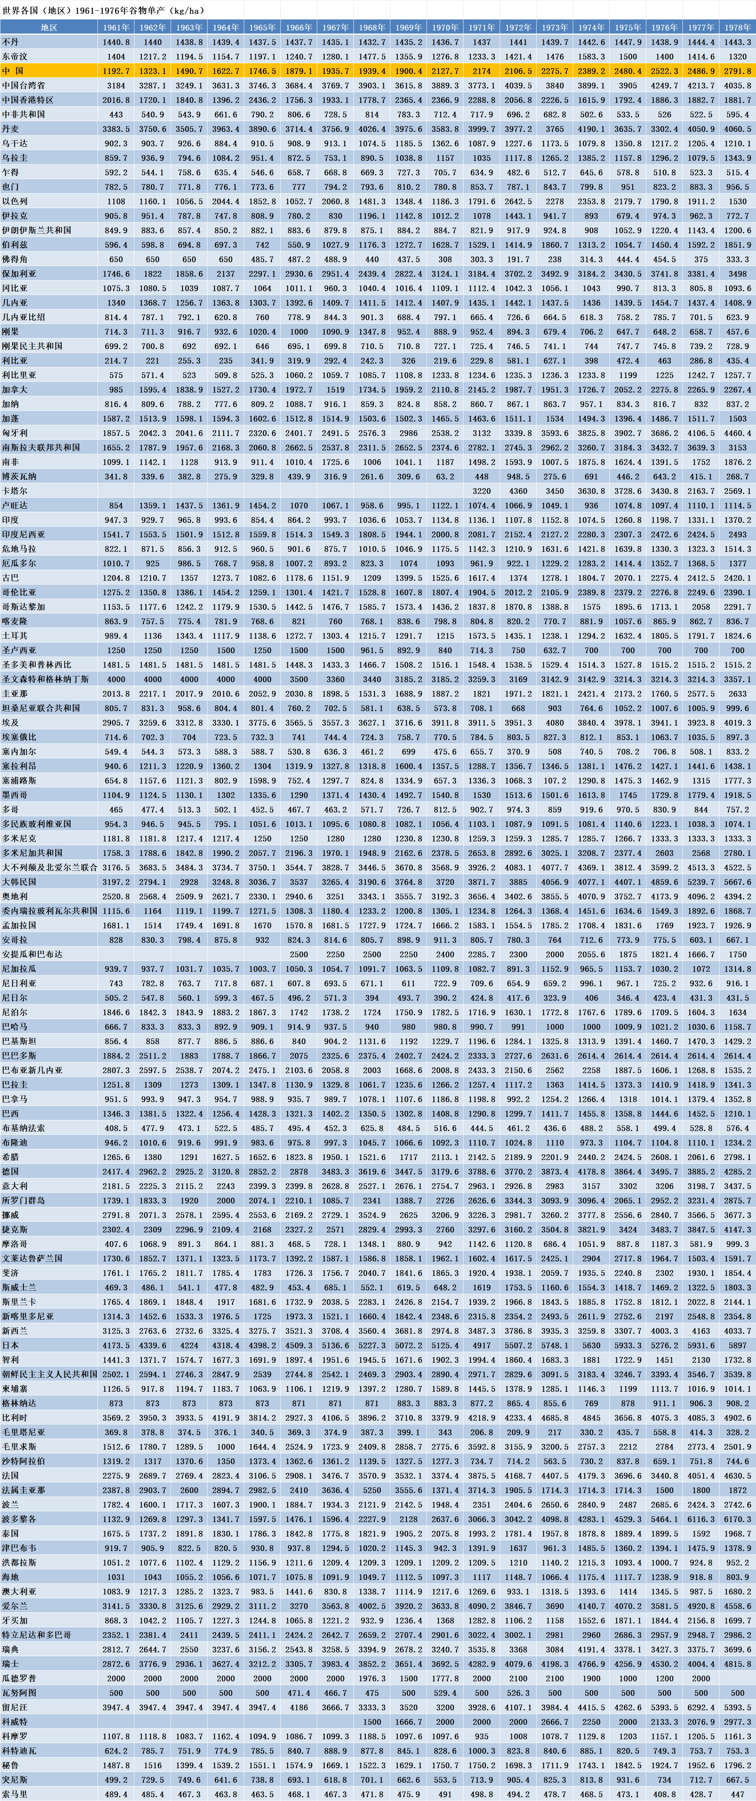
1961-1978年新中国与美国、加拿大、澳大利亚、新西兰、巴西、印度、阿根廷、墨西哥、泰国、苏联等国家谷物单产世界排名：
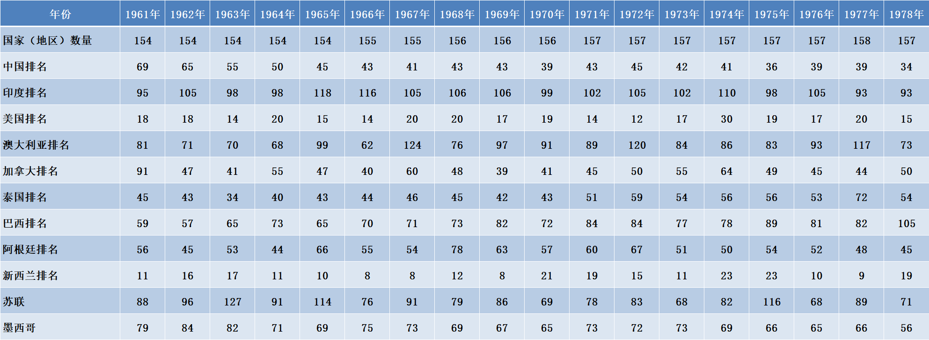
新中国谷物单产排名从1961年的69名（154个国家、地区）稳步增长到1975年的36名（157个国家地区）、1976年的39名（157个国家地区）、1978年的34名（157个国家地区）。
新中国排名率从1961年的44.81%稳步上升到1975年的22.93%、1976年的24.84%、1978年的21.66%。
作图如下：
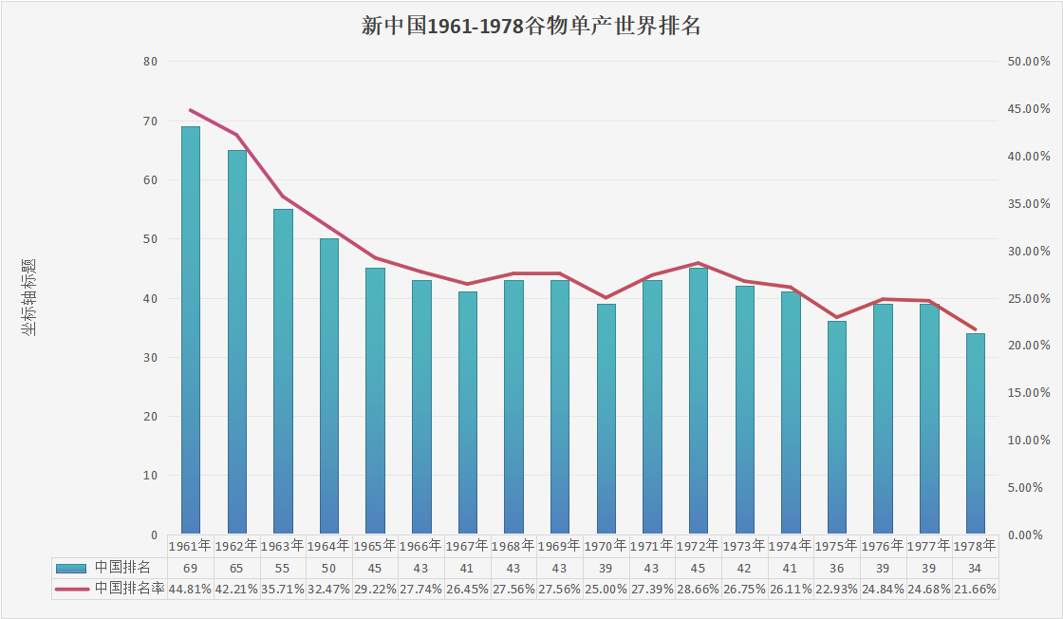
这是中上等水平，虽然没有工业成就那么耀眼（1978年成为第五大工业国），但绝对不是落后水平。
即使在最困难的1961年，排名也在中等水平，超过了澳大利亚、加拿大、印度。
美国、加拿大、澳大利亚、新西兰作为传统农业发达国家，巴西、印度、阿根廷、墨西哥、泰国是农业国，与这些国家相比，中国仅次于美国与新西兰，超过了农业发达国家澳大利亚、加拿大。
作图如下：
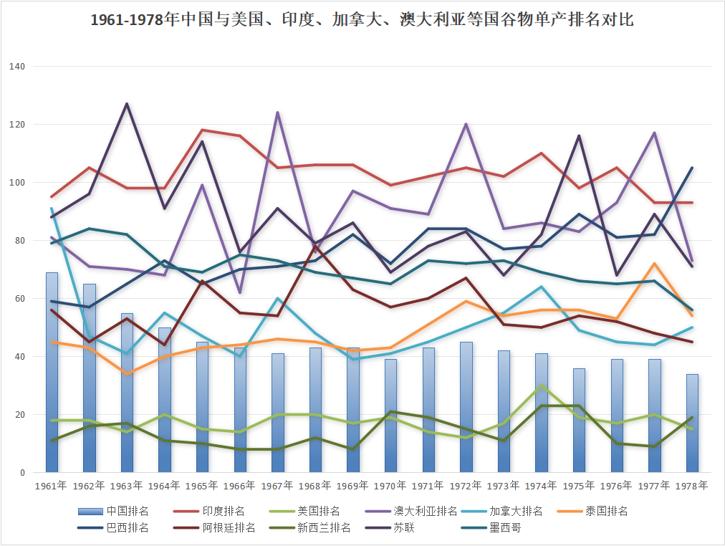
图中蓝色柱状是新中国排名，折线是其他国家排名，可以看到，只有美国与新西兰谷物单产排名在新中国前面。
2、1961-1978年人均粮食产量
1978年世界各国（地区）人均粮食产量（橙色为中国）：
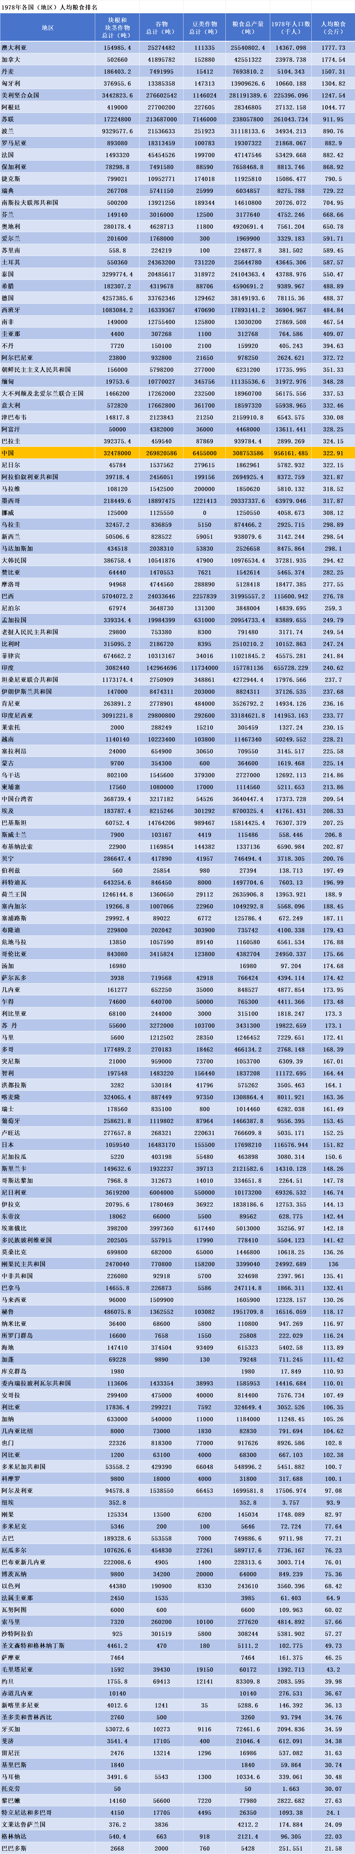
1961-1978新中国人均粮食产量排名、排名率：
（排名率=名次/国家（地区）数量）
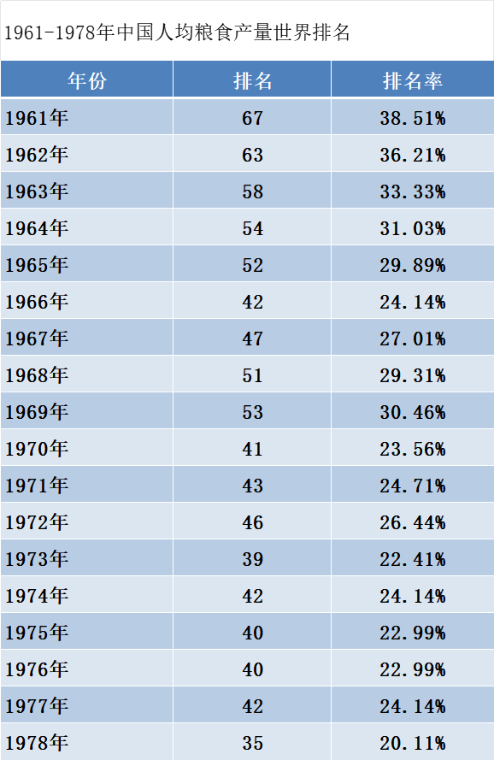
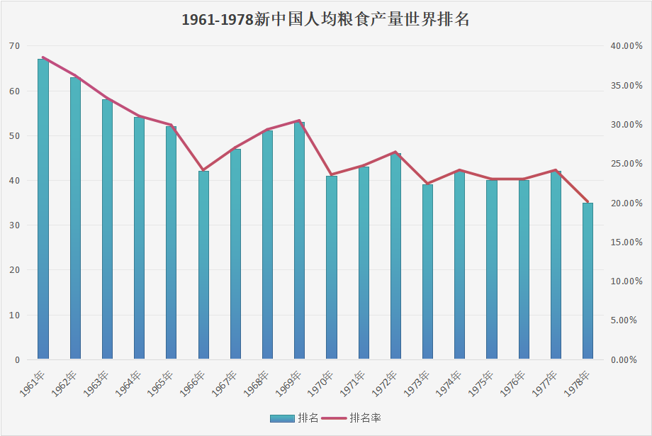
中国人均粮食产量在174个国家（地区）排名从1961年的第67位，到1965年的第52位，1966年的42位，1976年的40位，到1978年的第35位，排名率为20.11%。与谷物单产的数据（157个国家或地区，排名第34位，排名率21.66%）、基本相当。
新中国前三十年的人均粮食产量，属于中上等。
3、2023年中国人均粮食产量在全世界排名
2023年世界各国（地区）人均粮食产量（橙色为中国）：
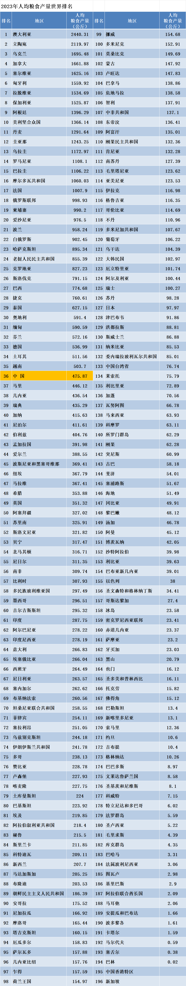
2023年中国人均粮食产量在全世界196个国家（地区）排名第36位，排名率为18.37%。
1978年中国在174个国家（地区）排名为第35位，排名率为20.11%。
4、1961-2023年中国人均粮食产量世界排名
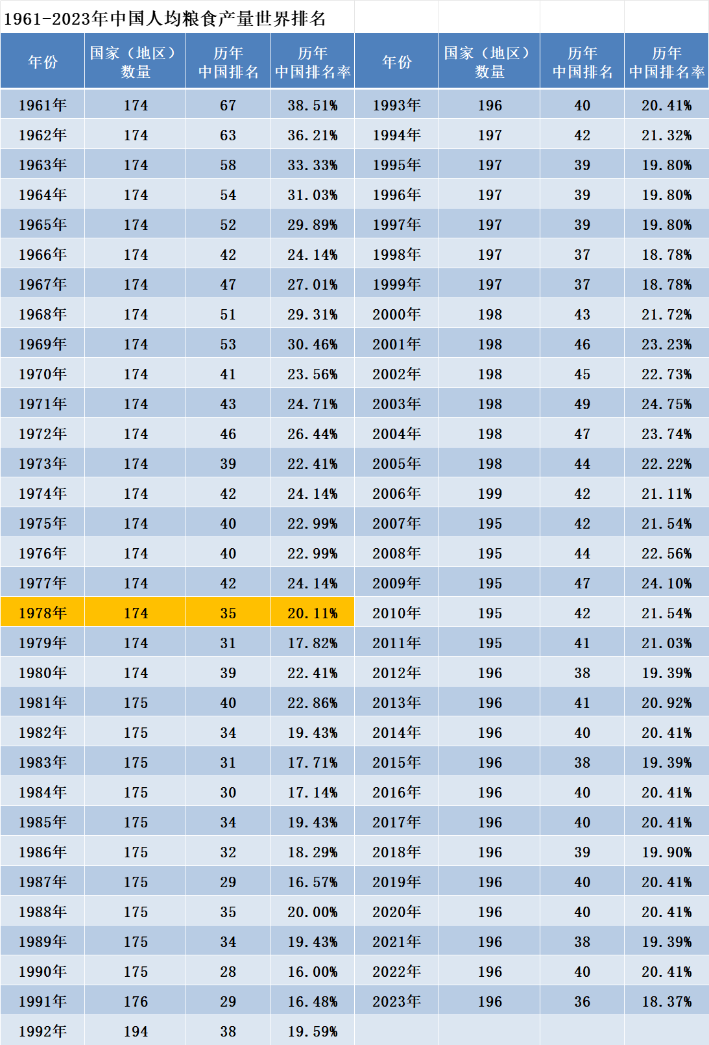
可以看到，中国1978年的排名率（橙色）与改革开放以来（共45年）的排名率对比，其中有23个年头的排名率要低于1978年，22个年头的排名率比1978年高。
作图如下（红色直线为1978年排名率）：
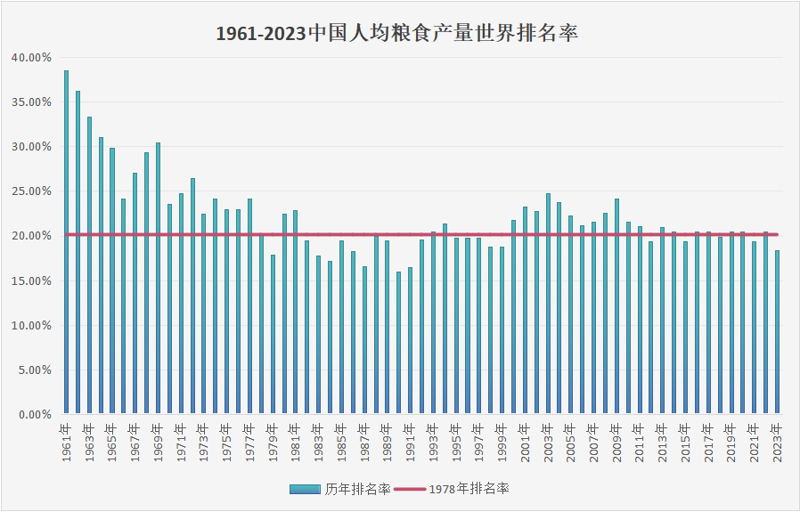
5、从中国与苏联灌溉地对比看新中国的农业发展
从上述的数据中可以看到，苏联谷物单产低于新中国，人均粮食产量高于新中国。
这说明了苏联人均耕地多，新中国人均耕地少。
苏联的粮食单产低于新中国，其中的一个原因是苏联的农业水利建设远远落后于新中国。根据《农业经济丛刊》1982年第5期《三十年来的苏联农业》（作者：李仁峰）：
【三、苏联农业抗灾能力差，谷物生产起伏大
苏联对农业长期实行粗放经营的方针，忽视了农业水利建设。1950年，全国的灌溉面积860万公顷，仅占当年农作物播种总面积1.5亿公顷的5.7%。近十多年来，苏联开始重视水利建设，但是，进展很慢，到1978年，全苏仅有灌溉地1600万公顷，占农业用地总面积6亿公顷的2.6%，占耕地面积2.3亿公顷的6.95%。同时，苏联把灌溉地主要用于种植棉花等经济作物(在苏联，全部棉田都是灌溉地，这是苏联棉花高产稳产的重要因素之一)，只有300多万公顷灌溉地用于种植谷物，仅占谷物播种面积为2、3%，其产量仅占谷物总产量的5%，根本谈不上旱涝保收。因此，苏联的谷物生产，仍起伏不定，大的旱灾仍可能造成很大的危害。例如，1979~1981年，连续三年大旱，弄得苏联当局很被动，日子很不好过。】
从中可以看到，灌溉地是粮食产量稳定的基本保证，可以极大改变靠天吃饭的无能为力，可以做到旱涝保收。
新中国1978年灌溉地4497万公顷，总耕地面积9939万公顷（《中国统计年鉴1998》），灌溉地占总耕地面积的45.25%。而苏联仅为6.95%。
新中国1952年耕地面积为10792万公顷（国家统计局《建国三十年国民经济统计提要》），灌溉地为1995.9万公顷（《中国统计年鉴1983》），占总耕地面积的18.49%。
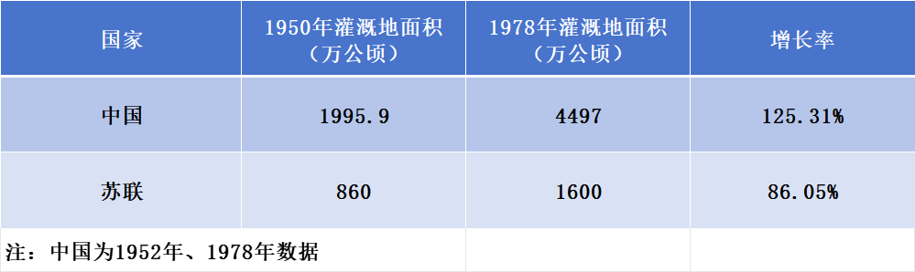
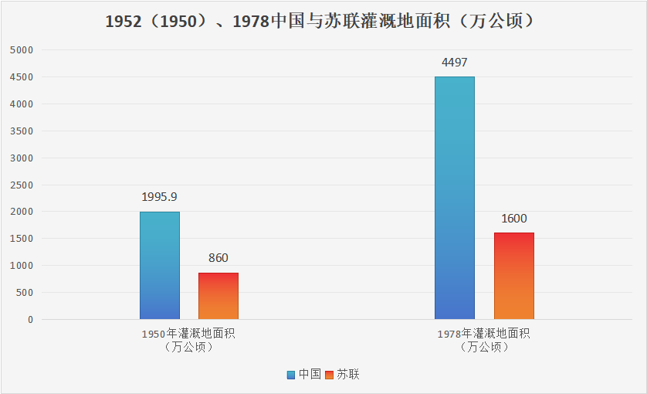
从图表中可以直观看到新中国前三十年在水利建设取得的巨大成就，灌溉地占耕地的比例，1978年比1952年增长了115%，而苏联仅增长了22%。
1961年，苏联的人均粮食产量在全世界排名第8；1978年，苏联的人均粮食产量在全世界排名第9。
《三十年来的苏联农业》：
【苏联的粮食问题，主要是饲料间题。据统计，苏联的饲料用粮1953年仅3，530万吨，1970年超过1亿吨，目前则超过1.5亿吨。苏联报刊也说:“每年将谷物总产量的一半以上用作饲料”，随着畜牧业的发展，饲料用粮还在不断增长，这是苏联粮食问题的症结所在。】
推荐阅读：
文化大革命时期新中国是全世界发展速度最快国家之一
新中国前三十年发展慢？妥妥的第五大工业国
《邓选》学习 （十八） 前三十年中国人民一直挨饿吗？
“就是邓小平让你们吃得太饱了”，是恩赐主义
到底是谁让中国人吃饱饭？——绝不是某一两位科学家（之一） 新中国两次绿色革命
到底是谁让中国人吃饱饭？（之二）是袁隆平让中国人吃饱饭了吗？

